**HROADS**

Documentação

Sumário

1. Resumo 3

2. Descrição do projeto 3

3. Modelagem de Dados 3

Modelo Conceitual 3

Modelo Lógico 4

Modelo Físico 5

Cronograma 6

# Resumo

Este documento é destinado ao projeto HROADS, retratará o nosso desenvolvimento do projeto, mostrando como e quando foi feito, e todas as metodologias e tecnologias utilizadas.

# Descrição do projeto

O Projeto HROADS é um RPG online onde cada personagem possui uma classe, e com isso possuem habilidades que variam entre ataque, defesa, cura e magia, para isso utilizamos o SQL para fazer o banco de dados e dessa maneira conseguir desenvolver o produto.

# Modelagem de Dados

Os modelos de dados são ferramentas que permitem demonstrar como serão construídas as estruturas de dados que darão suporte aos processos de negócios, como os dados estarão organizados e quais os relacionamentos que pretendemos estabelecer entre eles.

## Modelo Conceitual

O modelo conceitual é como um escopo simples do que será feito:

## 

## Modelo Lógico

O modelo lógico é um mapeamento detalhado, onde aparecem mais informações sobre o produto:

## Modelo Físico

O modelo físico é uma simulação, onde são inclusos os dados do produto final:

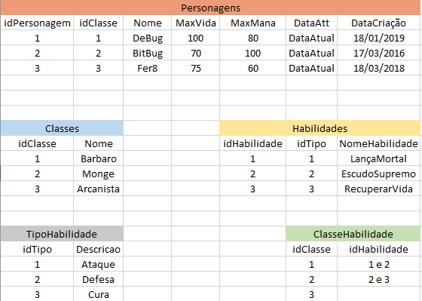

## 

## Cronograma

|  |  |  |  |
| --- | --- | --- | --- |
|  | Dia 1 | Dia 2 | Dia 3 |
| Modelo Conceitual | X |  |  |
| Modelo  Lógico | X |  |  |
| Modelo  Físico | X | X |  |
| DDL |  | X |  |
| DML |  | X |  |
| DQL |  | X |  |
| Documentação |  |  | X |